**SISTEMA DE GESTIÓN DE DONANTES DE SANGRE**

**Especificación de Requisito:**

**RS 02- Registro de donantes**

Versión 1.0

**Control de Versiones**



**Lima, abril del 2023**

**ÍNDICE**

**1. Introducción 3**

**2. Descripción General 3**

2.1 Diagrama de Casos de Uso: 3

2.2 Descripción: 4

2.3 Actores: 4

2.4 Precondiciones: 4

2.5 Pos Condiciones: 4

2.6 Flujo básico: 4

2.7 Excepciones: 4

**3. Requisitos Funcionales 5**

3.1 Registro de donantes: 5

3.2 Programación de Donaciones: 5

3.3 Verificación de Disponibilidad de Sangre: 5

3.4 Consulta en el Hospital: 5

**4. Requisitos no Funcionales 5**

4.1 Usabilidad: 5

4.2 Seguridad: 6

4.3 Rendimiento: 6

**5. Conclusiones 6**

# ***1. Introducción***

El objetivo de este sistema es facilitar la gestión de donaciones de sangre por parte de los donantes y el personal del hospital. El sistema permitirá a los donantes registrarse y programar sus donaciones, y también permitirá al personal del hospital verificar la disponibilidad de sangre y programar citas para los pacientes que necesiten transfusiones. El sistema estará vinculado con el hospital para que los donantes puedan recibir consultas como recompensa en el mismo.

# ***2. Descripción General***

## ***2.1 Diagrama de Casos de Uso:***

El diagrama de casos de uso del sistema de gestión de donación de sangre incluirá los siguientes casos de uso:

* Registrar Donante
* Buscar Donante
* Verificar Disponibilidad de Sangre
* Otorgar Recompensa

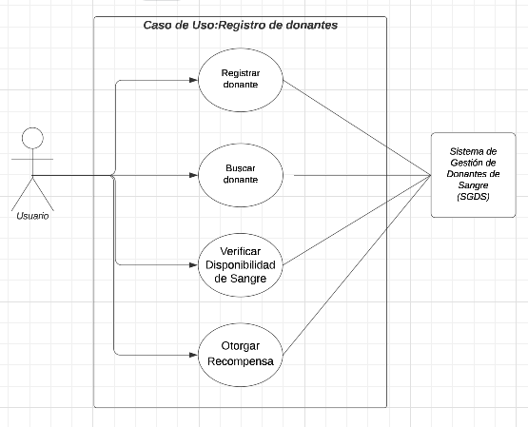

**Figura 1. Prototipo del Caso de uso: CU002- Registro de donante**

## ***2.2 Descripción:***

* Registrar Donante: Permite a los usuarios registrarse como donantes de sangre proporcionando su información personal y médica relevante.
* Buscar Donante: Permite a los hospitales buscar donantes de sangre según su tipo de sangre y ubicación geográfica.
* Verificar Disponibilidad de Sangre: Permite al sistema verificar la disponibilidad de sangre en el hospital y programar una donación de sangre.
* Otorgar Recompensa: Permite al hospital otorgar una consulta médica en ese hospital como recompensa por la donación de sangre.

## ***2.3 Actores:***

Los actores en el sistema de gestión de donación de sangre incluyen:

* Donantes: Usuarios que se registran en el sistema y proporcionan información médica y personal relevante.
* Hospitales: Usuarios que utilizan el sistema para verificar la disponibilidad de donación de sangre y para otorgar una consulta médica como recompensa.

## ***2.4 Precondiciones:***

Antes de utilizar el sistema, los usuarios deben cumplir con las siguientes precondiciones:

* Los donantes deben estar en buen estado de salud y cumplir con los requisitos de elegibilidad para donar sangre según lo definido por la Organización Mundial de la Salud.
* Los hospitales deben estar registrados en el sistema y tener acceso a Internet para utilizar el sistema.

## ***2.5 Pos Condiciones:***

Después de utilizar el sistema, se cumplirán las siguientes poscondiciones:

* La información del donante estará almacenada en la base de datos del sistema.
* La disponibilidad de donación de sangre en el hospital estará actualizada y disponible en el sistema.
* Los hospitales podrán otorgar una consulta médica como recompensa por la donación de sangre.

## ***2.6 Flujo básico:***

El flujo básico del sistema de registro de donantes es el siguiente:

* El personal del hospital inicia sesión en el sistema de gestión de donaciones de sangre.
* El personal del hospital selecciona la opción de registro de donantes.
* El personal del hospital ingresa la información del nuevo donante, incluyendo su nombre, información de contacto y detalles médicos relevantes.
* El sistema verifica que la información proporcionada sea válida y completa.
* Si la información es válida, el sistema registra al donante en el sistema de gestión de donaciones de sangre.
* Si la información no es válida o completa, el sistema muestra un mensaje de error y solicita que se corrijan los campos necesarios.

## ***2.7 Excepciones:***

Las excepciones en el sistema de registro de donantes incluyen lo siguiente:

* EX[1]: Si el personal del hospital ingresa información incompleta o incorrecta, el sistema mostrará un mensaje de error y solicitará que se corrijan los campos necesarios.
* EX[2]: Si el personal del hospital intenta editar o eliminar la información de un donante que no existe en el sistema, el sistema mostrará un mensaje de error.

# ***3. Requisitos Funcionales***

## ***3.1 Registro de donantes:***

El sistema debe permitir a los donantes registrarse en línea y proporcionar la siguiente información:

* Nombre completo
* Edad
* Tipo de sangre
* Dirección
* Número de teléfono
* Dirección de correo electrónico
* Ocupación

## ***3.2 Programación de Donaciones:***

Los donantes deben poder programar citas para donar sangre en línea. El sistema debe permitirles seleccionar una fecha y hora convenientes para su donación, y también debe mostrarles los horarios disponibles en el hospital.

## ***3.3 Verificación de Disponibilidad de Sangre:***

El personal del hospital debe poder verificar la disponibilidad de sangre en línea. El sistema debe mostrarles la cantidad de sangre disponible por tipo de sangre y también debe permitirles programar citas para pacientes que necesiten transfusiones.

## ***3.4 Consulta en el Hospital:***

El sistema debe estar vinculado con el hospital para que los donantes puedan recibir una consulta en el mismo como recompensa. El personal del hospital debe poder programar citas para los donantes que han donado sangre y también debe poder acceder a la información de registro del donante en línea.

# ***4. Requisitos no Funcionales***

## ***4.1 Usabilidad:***

El sistema debe ser fácil de usar y comprender para los donantes y el personal del hospital. Debe ser intuitivo y tener una interfaz gráfica de usuario clara y concisa.

## ***4.2 Seguridad:***

El sistema debe tener medidas de seguridad para proteger la información personal y médica de los donantes y pacientes. El acceso a la información del sistema debe estar restringido a los usuarios autorizados y se debe mantener un registro de las actividades del usuario.

## ***4.3 Rendimiento:***

El sistema debe ser capaz de manejar una gran cantidad de datos y transacciones en tiempo real. Debe ser rápido y eficiente para garantizar que los donantes y el personal del hospital puedan realizar sus tareas sin demora.

# ***5. Conclusiones***

Este documento de especificación de requisitos describe los requisitos funcionales y no funcionales para el sistema de gestión de donación de sangre. El sistema debe ser fácil de usar, seguro y eficiente, y debe permitir a los donantes registrarse, programar citas para donaciones, verificar la disponibilidad de sangre y recibir consultas en el hospital. Al cumplir con estos requisitos, el sistema puede mejorar la gestión de donaciones de sangre y ayudar a salvar vidas.